在线考试考生操作手册
为了使考生了解并熟悉考试系统，本手册将对如何下载安装在线考试客户端、在线考试操作流程、以及如何搭建第二视角监控等具体操作进行说明，本次模拟考试不记入正式考试成绩，答题内容与正式考试无关。
- 考试客户端下载地址：
https://eztest.org/exam/session/209192/client/download/
- 设备及网络调试：
- 客户端调试时间：2022年5月4日09:00-15:00，
- 考试口令：模拟考试口令：209192
正式考试口令：209572
- 考生可根据个人时间在调试时间内进入模拟考场，每名考生可凭口令及准考证号测试一次，测试时常为120分钟。建议考生在模拟试考时使用与正式考试相同的考试设备和网络环境。
- 考试客户端下载、安装和调试

考试客户端安装
- 使用在线考试设备，在浏览器中打开考试客户端下载链接，会直接进入客户端的下载页面。请考生根据自己考试设备的操作系统类型下载对应的客户端安装包（Windows版或Mac版），下载界面如下图1所示。
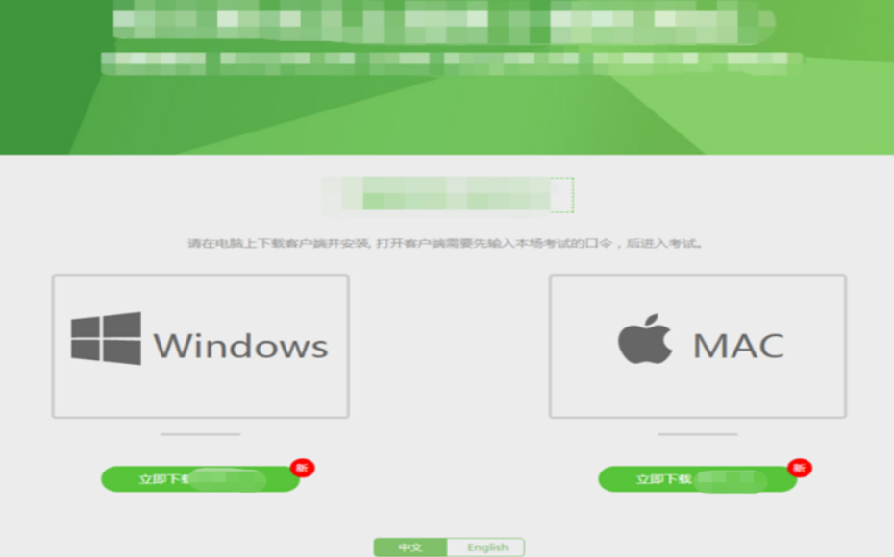
（图1）
- 考试客户端适用于Windows（推荐Win7、Win10）或Mac OS（10.14以上）操作系统。客户端安装包下载完成后，以Windows考试设备为例，双击安装包即可安装考试客户端，如下图2所示。
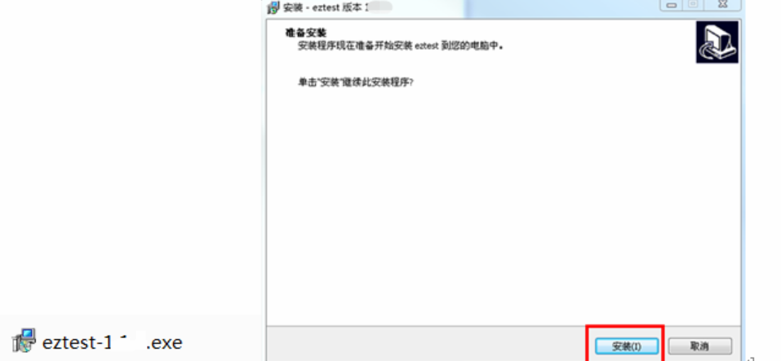
（图2）
- 点击“下一步”，推荐使用默认路径安装客户端。安装完成后，桌面上将会显示“eztest”图标，如下图3所示。
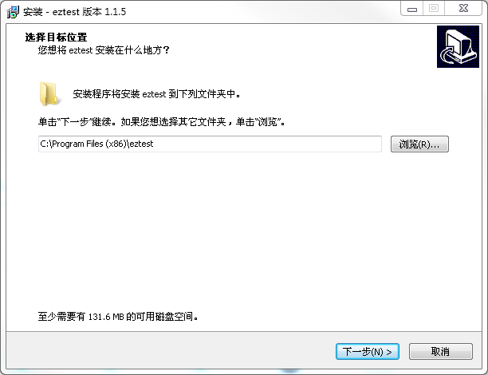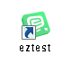
（图3）

调试摄像头和麦克风
- 双击运行“eztest”程序，在客户端登录界面输入考试对应的的口令（如下图4所示），输入口令端下方可查看版本号。
（图4）
- 点击“调试设备”测试本机摄像头、麦克风是否可用。如你能清晰地看到摄像头图像，可以正常播放调试录音，说明摄像头、麦克风调用正常，即可登录考试（如下图5、图6所示）。
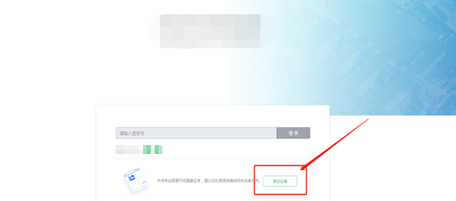
（图5）
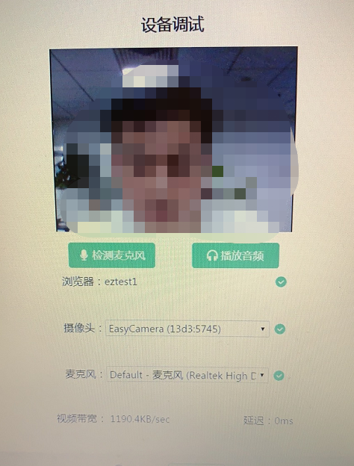
（图6）
- 作答期间要求同时开启音频、视频监控，需同时调试摄像头与麦克风。

- 在线考试流程

客户端登录
- 双击运行“eztest”程序，在考试客户端界面输入考试对应的口令
特别提醒：正式考试与模拟考试的口令不同，请考生注意查看通知。
- 根据通知，在允许登录的时间段内，输入准考证号登录（如下图7所示）。
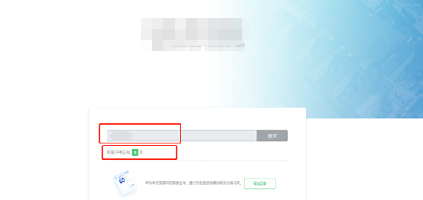
（图7）
注：若未到允许登录时间，则界面上会提示考生当前距离开考时间还有多久。

信息确认及拍照
- 完成登录后，考生确认自己的基本信息（根据实际考试基本信息为准，下图仅为样图），点击确定按钮继续（如下图8所示）；
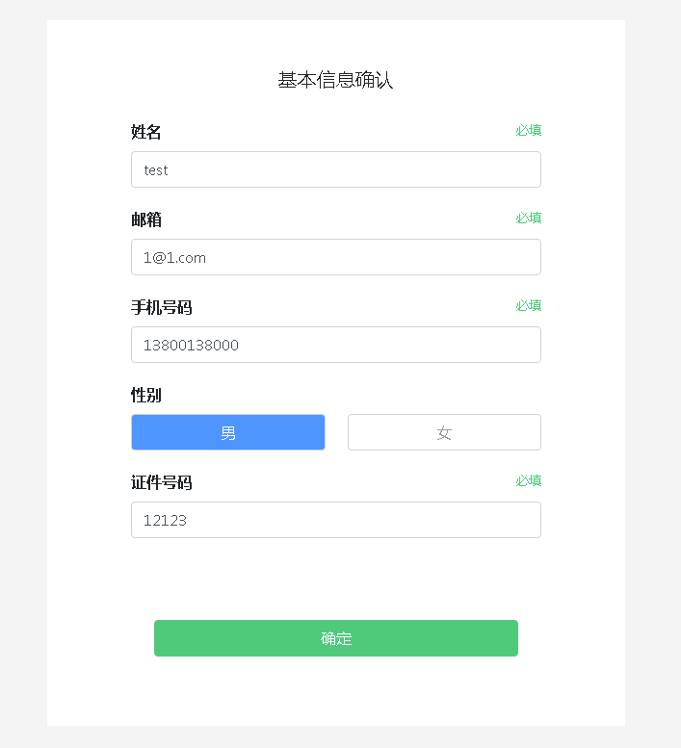
（图8）
- 核对报名照后，点击“进入考试”按钮（如下图9所示）；
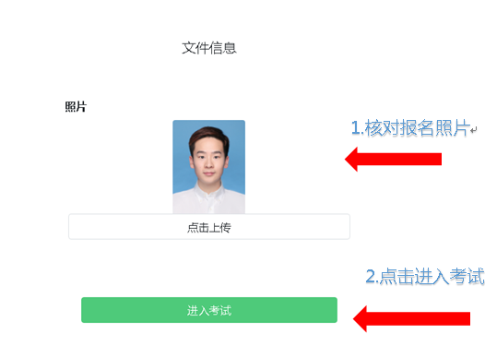
（图9）
注：此考试在试考阶段考生要求重新上传照片，请点击“点击上传”，上传照片。
- 进入考试后，系统会提示考生拍摄个人正面照。
务必确保拍照时光线充足、图像清晰。照片应包括考生完整的面部和肩部。（如下图10所示）。
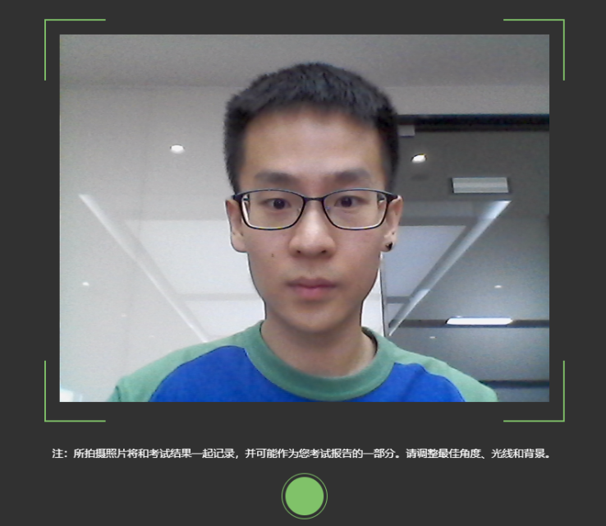
（图10）

开启第二视角监控
  - 进入考试后，考试设备上会显示第二视角监控二维码。使用智能手机或平板设备扫描二维码（如下图11所示）；
注：以下呈现的所有二维码仅供展示，请以实际考试中获取的二维码为准。
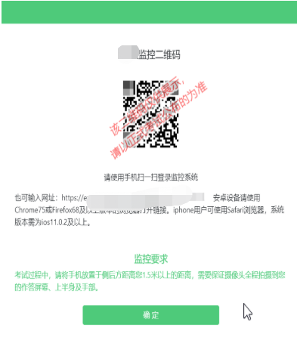
（图11）
  - 如使用IOS设备（iPhone、iPad）作为监控设备，扫描二维码后依据提示使用浏览器打开第二视角监控；安卓机型扫描二维码后选择使用推荐浏览器登录监控。打开监控后点击“进入监控”按钮，进入下一页（如下图12所示）；
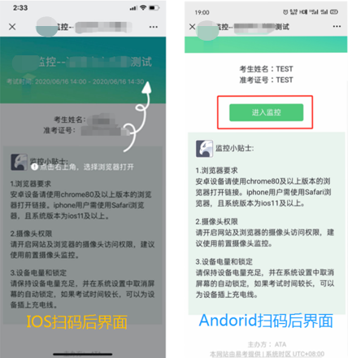

（图12）
3）允许eztest.org访问相机（如下图13所示）；
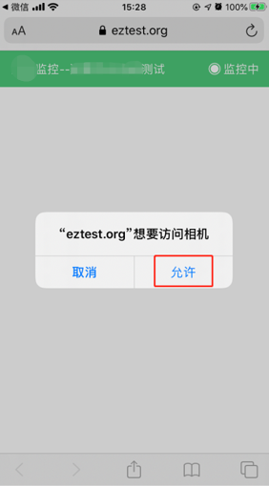
（图13）
4）将监控设备摆放到合适的位置，建议的监控视角效果如下图14所示。具体要求可参考第二视角监控架设要求。
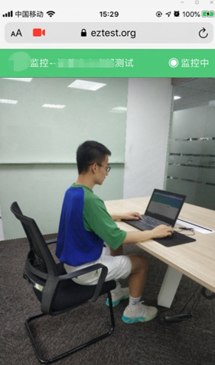
（图14）
- 第二视角监控开启且按照要求摆放后，在考试主设备的界面上点击“确定”按钮（如下图15所示）；
（图15）
- 考中若出现网络故障，修复网络后，在考试主设备答题界面点击下图中标示的图标重新打开第二视角监控二维码，使用智能手机或平板设备重新扫描并登陆监控（如下图16所示）。
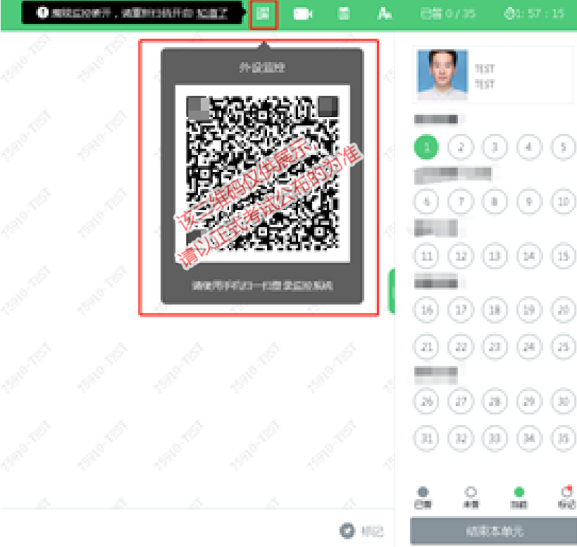
（图16）
- 考试结束后，在电脑上结束考试的同时，第二视角监控会自动关闭。

答题及交卷
- 点击开始考试，进入考试界面（如下图17所示）；
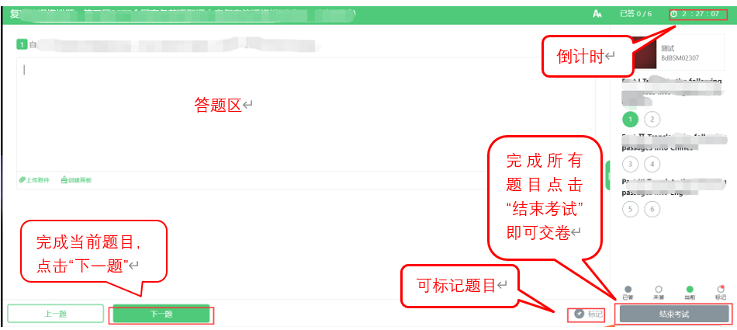
（图17）
- 若考试包含2个单元，需先结束当前单元后进入下一单元的答题（如下图18所示）；（注意：结束单元后不可再返回修改和查看答案，考生必须确认已经完成本单元答题后再结束当前单元；如考生答题时间达到120分钟，系统将自动进入第二单元，且无法返回第一单元，请考生合理安排考试时间）
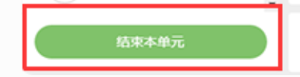
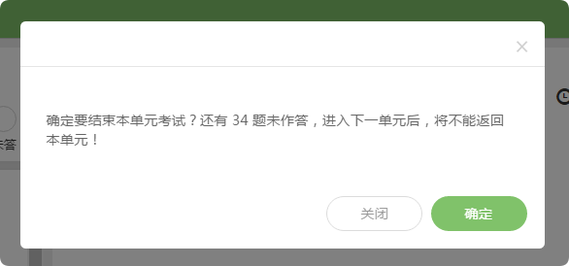
（图18）
- 考试界面会显示考试剩余时间。
答题结束后，考生可以后点击界面右下角的“结束考试”按钮交卷。（如下图19所示），注：该考试将会在考试当天11点20分统一收卷；
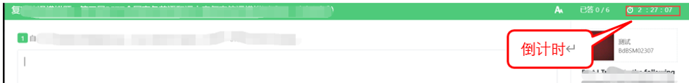
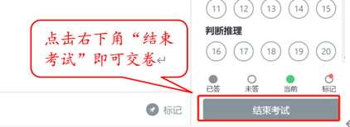
（图19）
- 在考试过程中如遇到设备或操作等技术问题，可点击“技术支持”获取帮助。（如下图20所示）。
（图20）
特别提醒：技术支持仅解答考试系统相关的问题；严禁向技术支持透露或咨询与考试内容有关的问题。
- 在线考试开启监控（即第一视角监控）的情况下，要求考试设备的摄像头保持正面面对考生。建议考生的完整的头部、肩部处在监控范围内，并露出双耳，桌面不能留有纸质资料或其他电子设备。考试设备四周光线充足、均匀，避免监控画面过暗或过亮，导致监控效果不佳被判定为违纪。（如下图21所示）
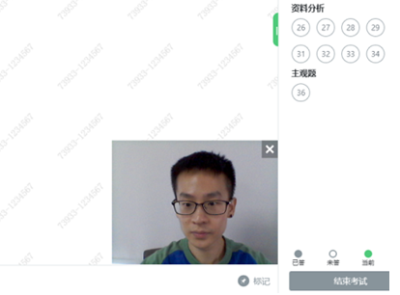
（图21）
- 第二视角监控的架设
第二视角监控设备摄像头建议架设在考试设备的侧后方、距离1.5米-2米处、摄像头高度1.2-1.5米，与考试位置成45度角（如下图22所示）。
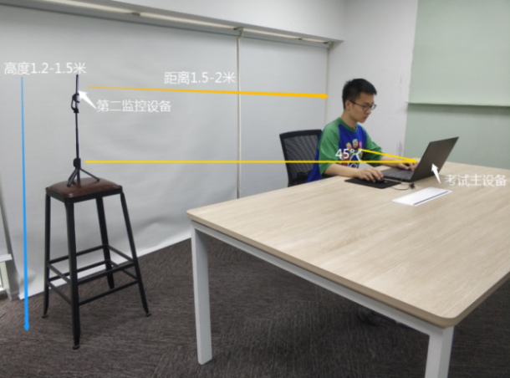
（图22）
第二视角监控设备架设好以后，可以使用前置摄像头的拍照功能，查看监控效果、调试监控角度。确认监控摄像头正常工作无遮挡，监控范围覆盖考生上半身（双手可见）、完整的作答设备、答题设备的屏幕、以及考生周边环境。保证作答区域光线均匀充足，避免监控画面过暗或过亮，导致监控效果不佳被判定为违纪（如下图23所示）。
最后，仔细检查监控设备摆放的稳定程度，避免考中设备倾倒造成损失。
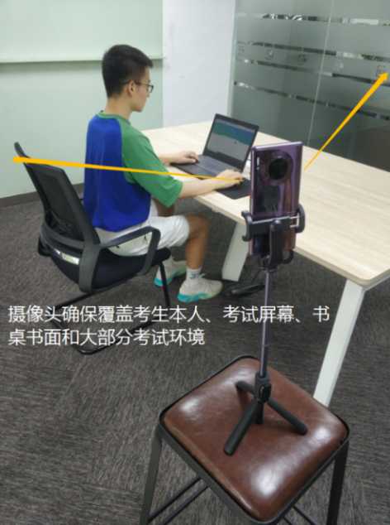
（图23）

